骨髄バンクドナー登録会
ドナー登録は２mLの採血でできます！
＜骨髄バンクドナー登録って何？＞
白血病などの患者さんを救う「骨髄移植」や「末梢血幹細胞移植」のための
ドナー（提供者）登録制度です。
保健所のドナー登録会では、登録申込と採血を行います。
ドナー登録は無料です。詳しくは、パンフレット「チャンス」をご覧ください。
「チャンス」は保健所より送付しますので、お気軽にお問い合わせください。

〈ドナー登録はどうやってやるの？〉
①最寄りの保健所に電話予約
②当日説明を受ける
③（登録に同意したら）申込用紙を書く
④採血（２ml）
⑤終了 （約30分）
令和７年度骨髄バンクドナー登録会

月 | 検査日 | 月 | 検査日
4月 | 17日（木） | 10月 | 16日（木）
5月 | 15日（木） | 11月 | 13日（木）
6月 | 19日（木） | 12月 | 4日（木）
7月 | 17日（木） | 1月 | 22日（木）
8月 | 21日（木） | 2月 | 19日（木）
9月 | 18日（木） | 3月 | 18日（水）

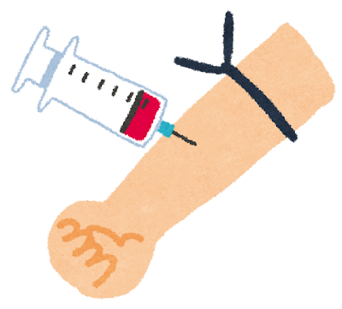

１ 日時
原則第３木曜日、午前９時～12時
※ ６月、12月は午後１時30分～３時に行います

２ 場所
静岡県下田総合庁舎別館1階 相談室
（下田市中531-1）

３ 対象
年齢 18歳から54歳
体重 男性：45ｋｇ以上、女性：40kg以上
※ 身体状況等により、登録をご遠慮いただく場合があります
【登録場所・問い合わせ窓口】 ※土日・祝日・年末年始を除く
静岡県賀茂保健所 地域医療課
TEL 0558-24-2052 平日午前８時30分～午後５時15分
ドナー登録は要予約です！（前日午後４時まで）
